AN22 Scheda creata il 3 novembre 2025
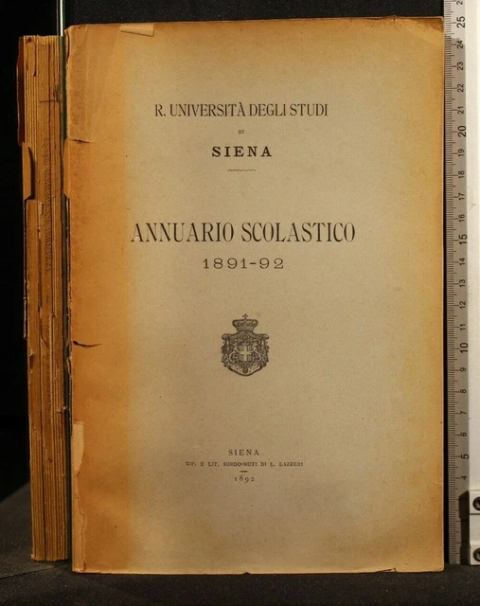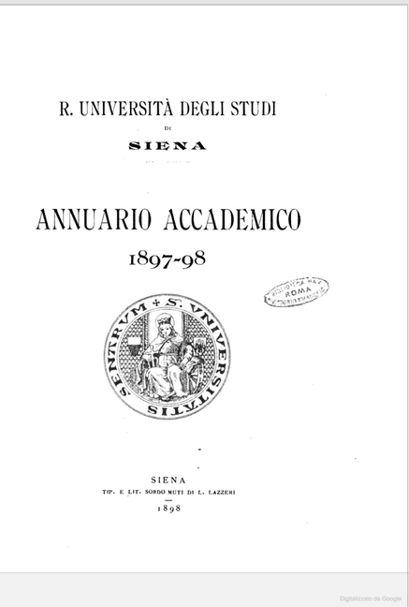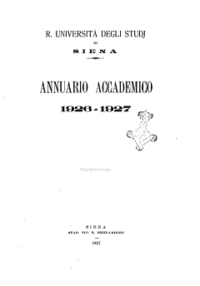
Descrizione storico-bibliografica
*Anno accademico ... / R. Università di Siena. – 1864/65-1873/74. - Siena : Onorato Porri, 1865-1874. – 10 volumi ; 27 cm. ((Annuale. - Dal 1872/73: 24 cm. - MIL0280717

*Annuario della R. Università di Siena : anno accademico ... - 1874/75-1878/79. - Siena : Tip. Sordo-Muti di L. Lazzeri, 1875-1879. - 5 volumi ; 24 cm. ((Annuale. - MIL0280722

*Discorso inaugurale e annuario accademico ... / Regia Università degli studi di Siena. - 1879/80-1889/90. - Siena Tip. di L. Lazzeri, 1879-1890. - 11 volumi ; 24 cm. ((Annuale. - MIL0280750

*Annuario scolastico ... / R. Università degli studi di Siena. - 1890/91-1891/92. - Siena : Tip. e lit. sordo-muti di L. Lazzeri, 1891-1892. - 2 volumi ; 24 cm. ((Annuale. - TO00176286

*Annuario accademico ... / R. Università degli studi di Siena. – 1892/93-1986/87. - Siena : Tip. Lazzeri, 1893-1987. – volumi ; 24 cm. ((L'editore varia. - BAS0272459; MOD0224252; PUV0118209; RMG0022233; RML0015238
Varianti del titolo:
*Annuario per gli anni accademici … / Università degli studi di Siena
*Annuario per l'anno accademico / R. Università degli studi di Siena
*Annuario accademico della R. Università degli studi di Siena
*Annuario accademico / Università degli studi di Siena
Copia digitale: 1897/98

*Annuario accademico / S. Universitatis Senarum. – 1990/1991-1992/1993. - [Siena] : a cura della Divisione Affari Generali. Seconda Sezione. Regolamenti, Statuto, Annuario, 1992-1994. – 3 volumi ; 23 cm. ((Annuale. - Descrizione basata su: anno accademico 1990/1991, anno 750 dalla fondazione (1992?). - IEI0078303

Autori: Università degli studi di Siena
Soggetto: Siena – Università – Annuari – 1864-1993 Classe: 378.4558

